Depuis l’automne 2002, dix (10) entreprises acéricoles, tous membres du Club Acéricole des Pays d’en Haut, ont travaillé au développement et à la réalisation d’un outil de gestion permettant de mesurer et de comparer leur niveau de performance technique et économique dans le cadre du projet « Mise au point d’un outil de gestion technico-économique en acériculture ». Le projet s’est terminé le 30 septembre dernier avec le dépôt du rapport final.

Au cours de l’année 2003, les participants ont eu à compiler plusieurs données à caractère économique et technique quel que niveau de dépenses, et revenus par poste spécifiques, les heures travaillées, etc…

A partir des données recueillies, nous avons établi les seuils d’efficacité (seuil cible et seuil critique) pour les principales opérations d’exploitation et pour les postes de revenus et dépenses les plus significatifs. Ensuite, pour chaque entreprise participante, nous avons tracé différents diagrammes dont le diagramme d’efficacité, lequel se veut un outil permettant d’illustrer graphiquement le traitement des données sous la forme d’une toile d’araignée.

Le polygone extérieur représente le seuil cible, alors que le polygone intérieur représente le seuil critique. Le trait pointillé représente le profil de l’entreprise.
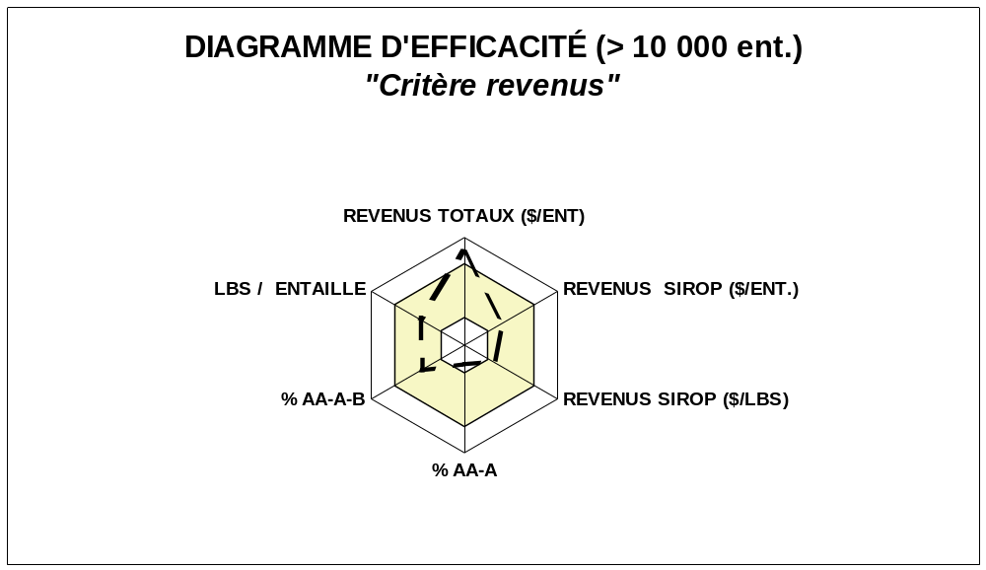Données du diagramme
 | Revenus totaux ($/ent.) | Revenus sirop ($/ent.) | Revenus sirop ($/lbs) | AA – A | AA - A - B | Lbs/ent.
Seuil cible | 10,01$ | 8,71 $ | 2,31 $ | 52 % | 80 % | 3,8
Seuil critique | 6,95 $ | 6,01 $ | 2,00 $ | 7 % | 38 % | 3
Moyenne | 7,98 $ | 7,36 $ | 2,15 $ | 29 % | 59 % | 3,4
Client | 7.98 $ | 6,85 $ | 2,04 $ | 0,56 % | 54 % | 3,35

Le diagramme d’efficacité permet au producteur de visualiser instantanément ses performances par rapport aux autres participants de la région ou de son secteur. Idéalement, le nombre d’entreprises analysé devrait être plus grand que 30 pour obtenir une bonne interprétation des résultats.

Les données main d’œuvre

Les opérations d’exploitation ont été regroupées sous cinq (5) thèmes soit l’entaillage, l’entretien du réseau de collecte en saison, l’évaporation, le lavage et l’entretien du réseau de collecte hors saison.

La compilation des données a exigé une grande rigueur de la part des participants. Les résultats obtenus, quant à eux, ont montré des variations importantes pour une même opération d’exploitation d’où l’importance de bien définir chacune de ces opérations.

Le graphique suivant en est un bon exemple. Il illustre le nombre d’heure par 1000 entailles passé à l’entretien du réseau de collecte en saison. Comme vous pouvez le constater, les résultats obtenus varient de trois (3) heures à près de cinquante (50 ) heures par 1000 entailles ! Une telle variation est difficile à expliquer.

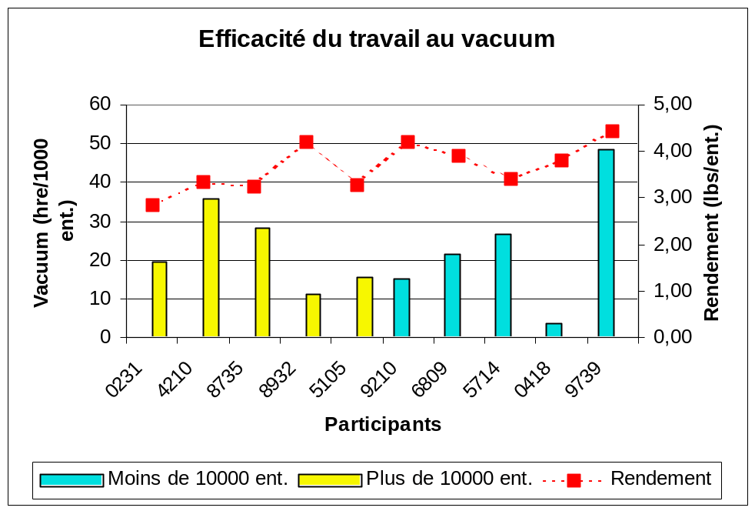Y a-t-il eu erreur dans l’enregistrement des données ? Est-ce que toutes les heures ont été compilées ? Est-ce qu’il y a eu effectivement des temps improductifs ? Est-ce que le rendement est proportionnel aux efforts fournis ? Les rencontres individuelles permettent d’apporter des éléments de réponses.

Les données techniques

En plus des données économiques, les participants recueillent des données techniques permettant de qualifier le sirop d’érable produit. Les critères retenus pour le projet sont la transmission de lumière (couleur), la cuisson, la filtration, la saveur et le rendement.

Le graphique suivant illustre la performance des entreprises à produire du sirop dans les catégories AA et A. Comme vous pouvez le constater, plusieurs entreprises (7 sur 10) produisent moins de 40 % de leur sirop dans les catégories AA et A. Bien entendu, ceci a un impact direct sur les revenus, lequel est amplifié dans le cas d’un faible rendement.
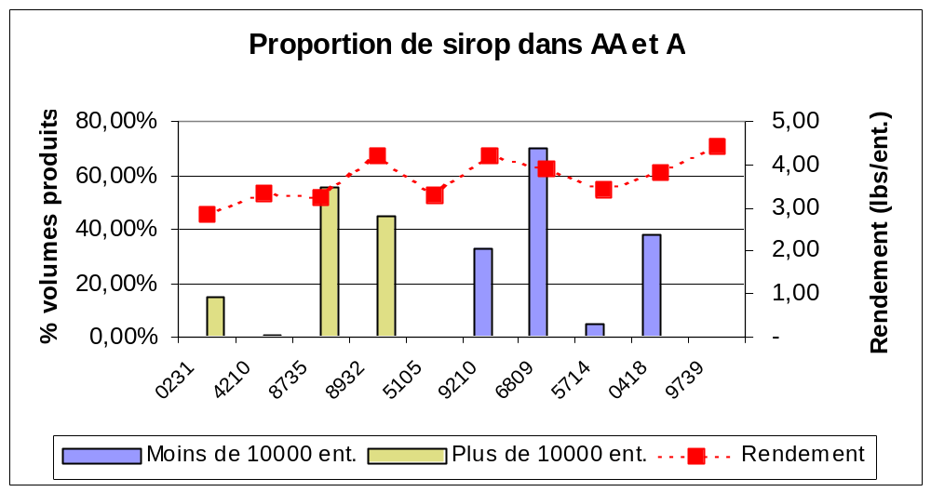

Les données économiques

L’analyse des données économiques a aussi montré d’importantes variations entre les participants. Le graphique qui suit montre des charges variables (carburants, salaires déclarés, électricité, soit tout ce qui est influencé par le volume de sirop produit ) allant de trois (3) à neuf (9) $/entaille.

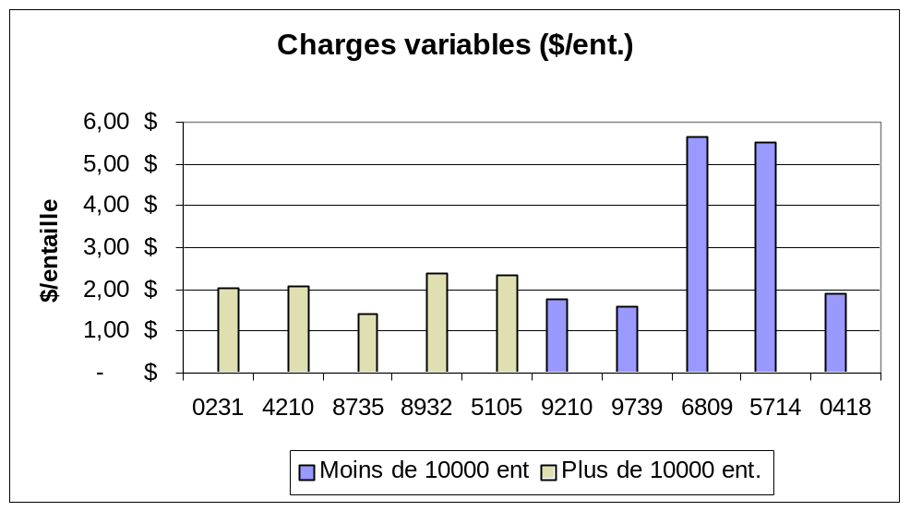
Quant aux charges fixes (entretien / réparation machinerie et équipements, assurances, frais professionnels), elles présentent également des variations importantes.

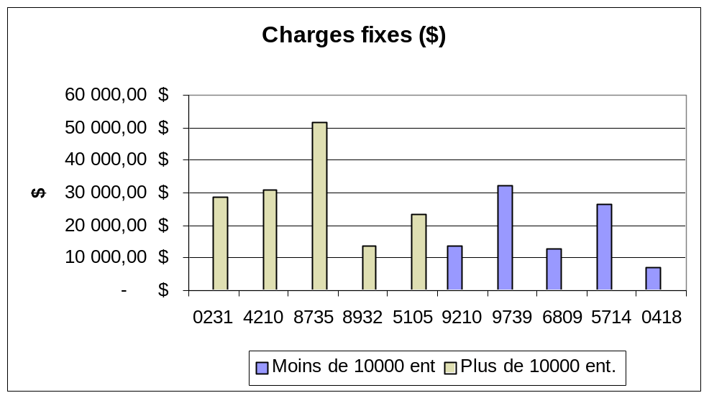

A partir des charges et des revenus, nous avons finalement calculé les bénéfices d’exploitation et avons pu constater que plusieurs entreprises sont en sérieuses difficultés financières.
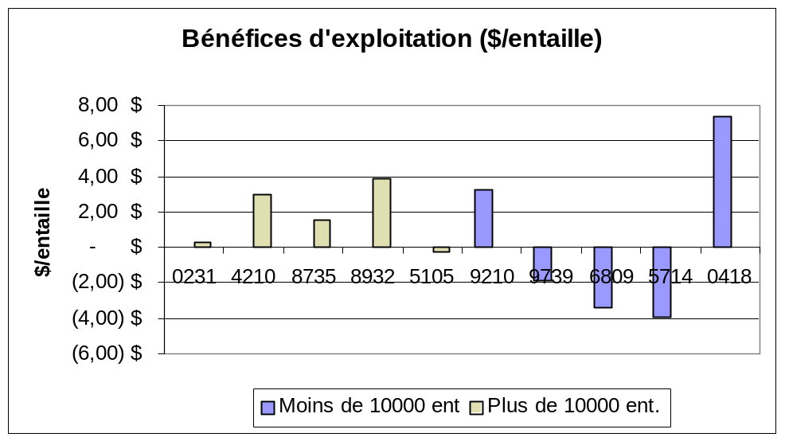

Les résultats attendus par la réalisation de ce projet :

- Rehausser le niveau de gestion des entreprises ;
- Améliorer la productivité et la rentabilité ;
- Maintenir un service conseil régional ;
- Maintenir le membership en élargissant l’offre de services.

En conclusion :

Considérant la mise en place des contingents pour la production de sirop d’érable en 2004, le dirigeant d’une entreprise acéricole n’a d’autres choix, à court et moyen terme, que d’intervenir sur son coût de production plutôt que de chercher à augmenter son volume de production sans avoir la possibilité de le mettre en marché.

A titre d’exemple, avec de meilleures données et une meilleure comptabilité, nous pourrions prévoir davantage l’impact financier d’un achat d’équipement sur le coût de production d’une entreprise. L’analyse démontre qu’il y a place à amélioration car les variations sont importantes entres les entreprises.

Ce premier pas dans la gestion technico-économique arrive donc à point nommé, d’autant plus que le Ministère de l’Agriculture, des Pêcheries et de l’Alimentation du Québec (MAPAQ) s’apprête à rendre disponible un dossier complet sur le coût de production en acériculture.

Nous espérons que le travail réalisé ici suscitera suffisamment d’intérêts auprès des acériculteurs et acéricultrices pour que la prise de données se poursuivent, et ce, afin d’améliorer l’interprétation des résultats et le contrôle du coût de production.

